
- Научите своего ребенка, что если он почувствует малейшую опасность, исходящую от какого-либо взрослого, он имеет право сказать «Нет».
- Научите ребенка способам привлечения внимания (шум, громкий крик «Это не моя мама (папа)», швыряние предметов) если кто-то попытается схватить Вашего ребенка или как-то его удержать. Это привлечет внимание окружающих и отпугнет преступника.
- Научите вашего ребенка оставлять координаты своего передвижения (записка, устное сообщение, телефонные звонки), стараться сообщать об изменении планов, маршрута.
- Старайтесь сами забирать ребенка из детского сада, школы, поздних секций и кружков. Если вас кто-то заменит, постарайтесь поставить об этом в известность воспитателя, учителя, тренера.

- Научите своего ребенка, что если он почувствует малейшую опасность, исходящую от какого-либо взрослого, он имеет право сказать «Нет».
- Научите ребенка способам привлечения внимания (шум, громкий крик «Это не моя мама (папа)», швыряние предметов) если кто-то попытается схватить Вашего ребенка или как-то его удержать. Это привлечет внимание окружающих и отпугнет преступника.
- Научите вашего ребенка оставлять координаты своего передвижения (записка, устное сообщение, телефонные звонки), стараться сообщать об изменении планов, маршрута.
- Старайтесь сами забирать ребенка из детского сада, школы, поздних секций и кружков. Если вас кто-то заменит, постарайтесь поставить об этом в известность воспитателя, учителя, тренера.

- Совместно с ребенком придумайте пароль (слово, число, любимое блюдо, игрушка, кличка животного и .т.д). научите ребенка не доверять незнакомому человеку (не садиться в машину, никуда с ним не уходить, не брать у него вещи, игрушки, сладости), если он не знает пароль.
- Объясните вашему ребенку, что нельзя гулять одному в вечернее время, в незнакомых местах. Лучше если он будет с компанией. Преступника всегда привлекает одиноко гуляющий ребенок.
- Ваш ребенок должен знать телефоны: родителей, близких знакомых, домашний, служб помощи (01, 02, 03, 911) (с сотового телефона – 010, 020, 030).
- Фотографируйте ребенка не реже одного раза в год: в случае его пропажи или похищения у вас должны быть описание внешности, особых примет, наиболее свежие фото.
- Разговаривайте со своим ребенком, будьте таким родителем, которому ребенок сможет рассказать все. Уверенность ребенка быть выслушанным и понятым залог его доверия к вам.

- Совместно с ребенком придумайте пароль (слово, число, любимое блюдо, игрушка, кличка животного и .т.д). научите ребенка не доверять незнакомому человеку (не садиться в машину, никуда с ним не уходить, не брать у него вещи, игрушки, сладости), если он не знает пароль.
- Объясните вашему ребенку, что нельзя гулять одному в вечернее время, в незнакомых местах. Лучше если он будет с компанией. Преступника всегда привлекает одиноко гуляющий ребенок.
- Ваш ребенок должен знать телефоны: родителей, близких знакомых, домашний, служб помощи (01, 02, 03, 911) (с сотового телефона – 010, 020, 030).
- Фотографируйте ребенка не реже одного раза в год: в случае его пропажи или похищения у вас должны быть описание внешности, особых примет, наиболее свежие фото.
- Разговаривайте со своим ребенком, будьте таким родителем, которому ребенок сможет рассказать все. Уверенность ребенка быть выслушанным и понятым залог его доверия к вам.

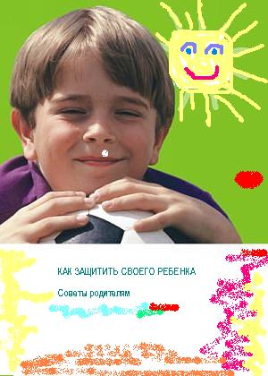

Составила: социальный педагог МОБУ СОШ №13
ст. Владимирской И.В. Трякина 2013 г.

Составила: социальный педагог МОБУ СОШ №13
ст. Владимирской И.В. Трякина 2013 г.

